Ejemplo de aplicación Docker Swift

Docker nos permite ejecutar aplicaciones rápidas. En el siguiente ejemplo, estamos creando un archivo rápido que se ejecuta mediante Docker. Consta de los siguientes pasos:

1. **Cree un directorio para organizar los archivos de la aplicación.**
   1. $ mkdir aplicación-swift-docker

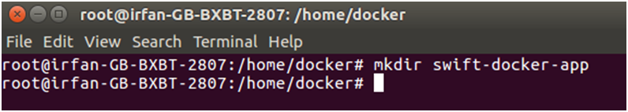

1. **Cambio de directorio**
   1. $ cd aplicación-swift-docker

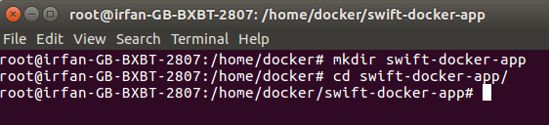

1. **Crear un Dockerfile**

Es necesario que contenga las instrucciones Docker necesarias que Docker utiliza para crear la imagen.

**// Dockerfile**

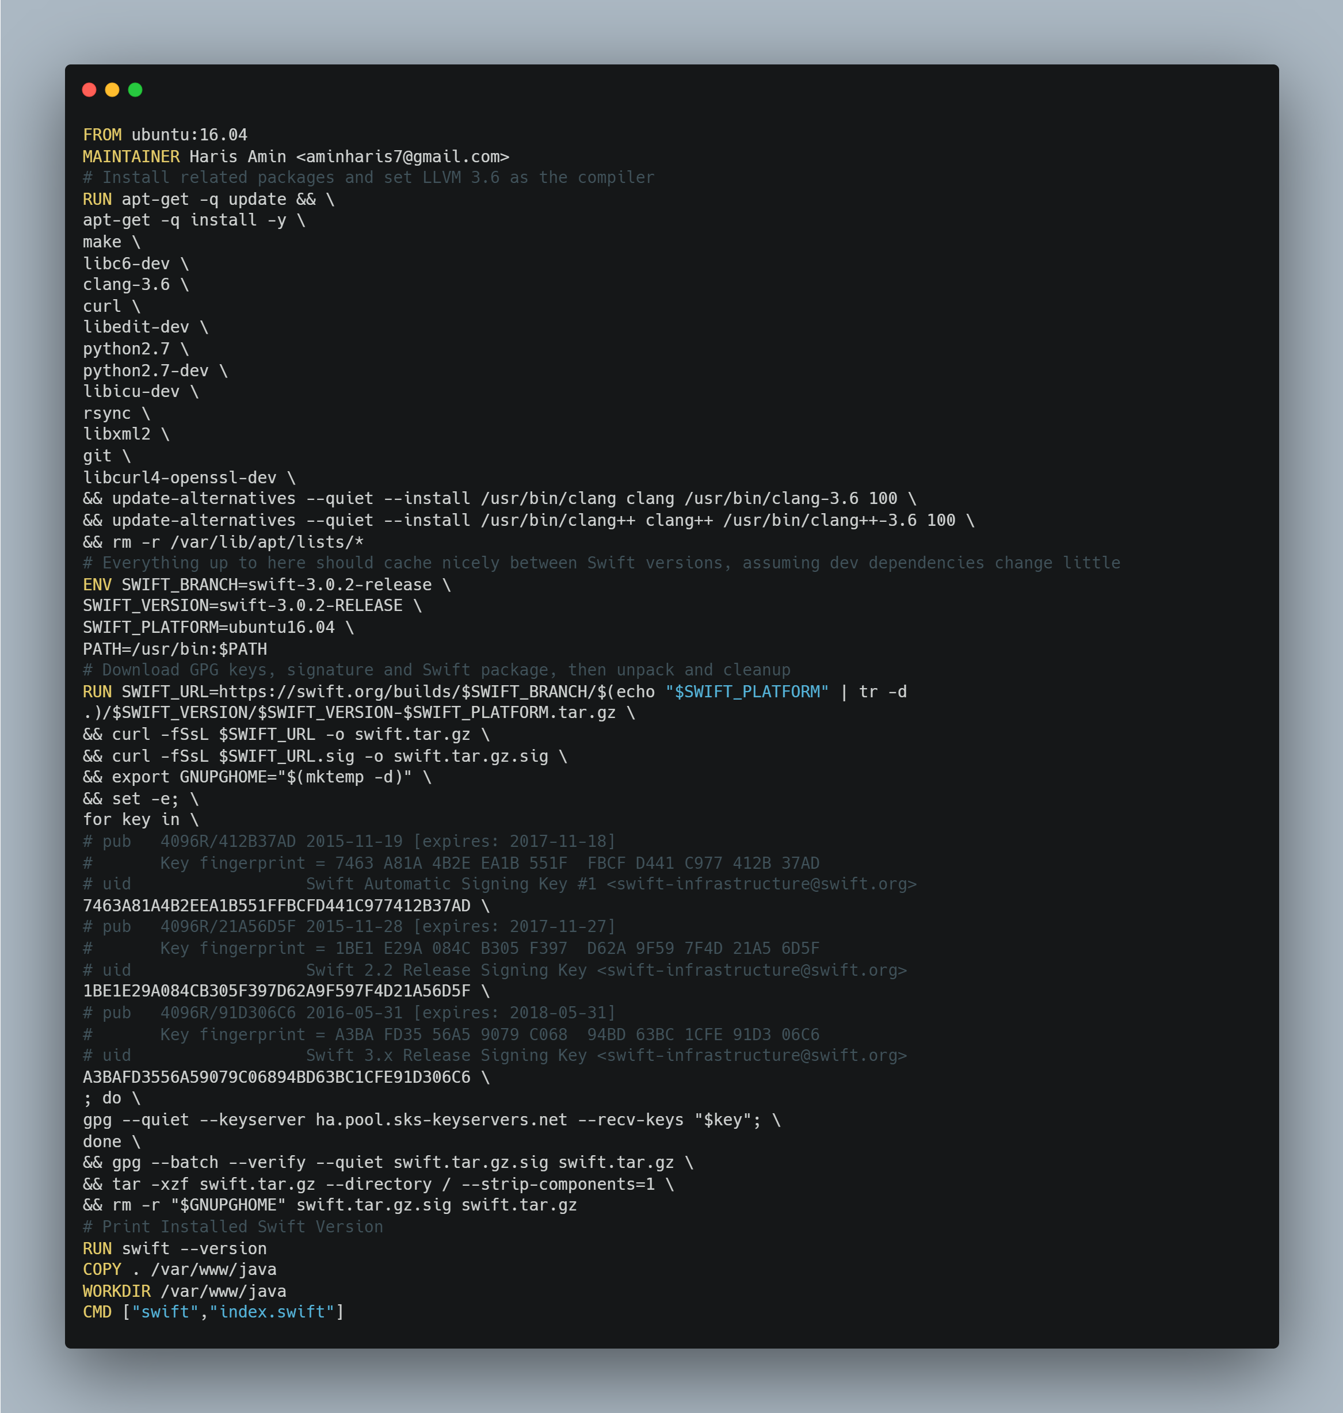

1. **Crea un archivo rápido**

Después de crear un Dockerfile, estamos creando un archivo Swift. Esto incluye solo una declaración de impresión que producirá la salida cuando se ejecuten las imágenes de Docker.

**// index.swift**

* 1. print ( "Hola de Swift" )

1. **Crear imagen de Docker**

Ahora. Siga el siguiente comando para crear una imagen de Docker.

* 1. $ docker build -t swift-app .

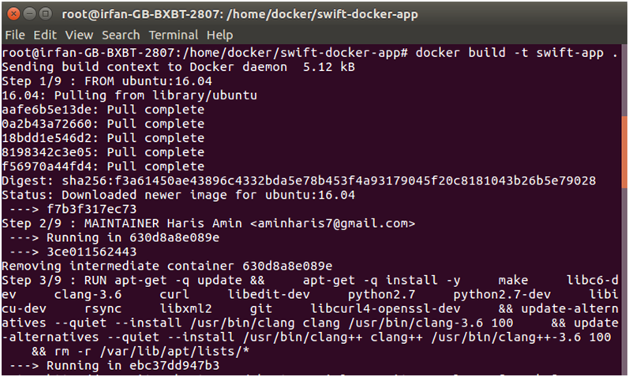

1. **Ejecución de la imagen de Docker**
   1. $ docker run swift-app

